...dokončenie List

***Podľa toho, či sa na liste dá rozlíšiť rub*** (___________ časť listu) ***a líce*** (___________ časť listu) ***delíme listy na***:

a.)__________________________ - majú ich ____________________, vieme rozlíšiť __________________

(napr.javor, lipa, jabloň ...)

b.)__________________________- - majú ich ____________________, _________________ rozlíšiť

___________________(napr___________________________ ...)

**ANATOMICKÁ STAVBA BIFACIÁLNEHO LISTU**:

1._____________________________

**2.vrchná pokožka**

**3.a.)palisádový** _____________________ - obsahuje veľa _____________________

**b.)hubovitý** / ____________________ ______________________ - má veľké medzibunkové priestory

**4.Cievne zväzky** - _______________________________________

5._____________________________ - obsahuje ______________________

!!! **Prieduch (______________) – štruktúra regulujúca príjem a výdaj _________________________________ + ______________________ vody**

**Stavba: Dvojica buniek fazuľovitého tvaru medzi ktorými sa nachádza ______________________ štrbina. Rastliny ich majú na _________________**

**strane listu, výnimkou sú však vodné rastliny – plávajúce listy ich majú na vrchnej strane.**

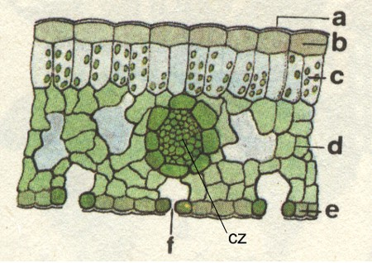

Poznámka!!! Monofaciálny list má prieduchy v každej pokožke + má nevýrazný palisádový parenchým!!!

**METAMORFÓZY LISTOV**:

1.___________________________ - zásobný orgán 1-klíčnoslitových rastlín

2. __________________________ - plnia ochrannú funkciu, vznikajú premenou listov (napr. _______________),

alebo prilístkov (_______________) ...

3.__________________________ - sú zásobárňou vody (napr. __________________)

4. __________________________ - umožňujú prichytenie rastliny k opore (napr. _____________)

5. ____________________________________ - majú vytvorené ______________________ produkujúce enzýmy

6. __________________________ - vytvorené u vodných rastlinných druhov (plnia funkciu koreňov) -____________

7.__________________________ - kukurica